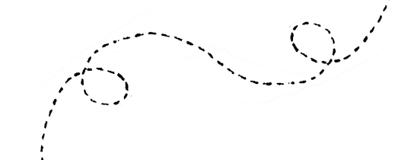
Puzzelen met Wiskunde
KB4 Hoofdstuk 3
Werkboekje 3

Feitjes over graden

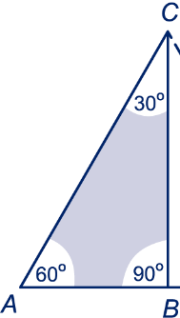

- Alle hoeken van een driehoek zijn samen altijd 180°
In dit voorbeeld : 60 + 90 + 30 = 180°

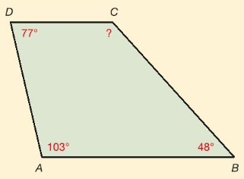
- Alle hoeken van een vierhoek zijn samen altijd 360°
∠C is in dit voorbeeld : 360 – 77 – 103 – 48 = 132°

- Alle hoeken van een kruis zijn samen altijd 360°
Overstaande hoeken staan tegenover elkaar en hebben dezelfde aantal graden.
In dit voorbeeld ∠S₁ = ∠S₃ en ∠S₂ = ∠S₄

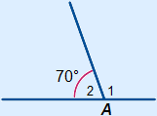
- Een gestrekte hoek is altijd 180° in dit voorbeeld is ∠A een gestrekte hoek en bestaat uit ∠A₁ en ∠A₂.
In dit voorbeeld : ∠A₁ = 180 – 70 = 110°

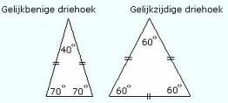
- Als alle zijden van de driehoek even lang zijn, dan zijn alle hoeken 60°. Zo’n driehoek wordt een gelijkzijdige driehoek genoemd.

- Wanneer een driehoek twee zijden heeft die even lang zijn noem je dat een gelijkbenige driehoek. De hoeken aan het uiteinde van de benen zijn even groot. Dus in dit voorbeeld beide 70°

Reken alle hoeken uit
Schrijf de berekeningen die je hebt gebruikt in het kader aan de rechter kant. Staan er geen nummers bij de hoeken, dan mag je dit zelf doen.

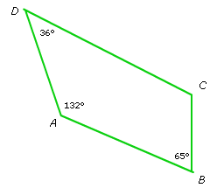

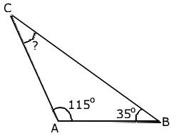
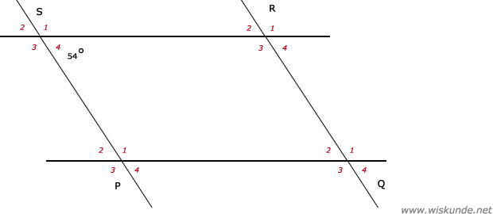
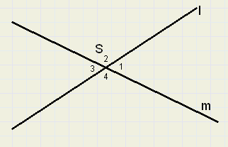
Bekend is dat $∠$S₁ = 56°
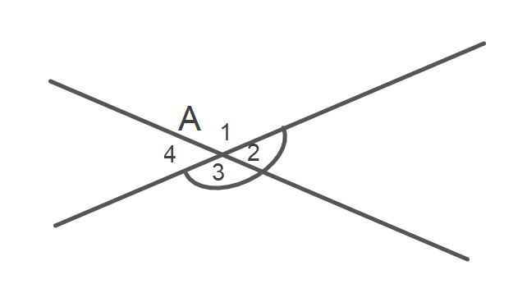
Bekend is dat $∠$A₃ = 113°

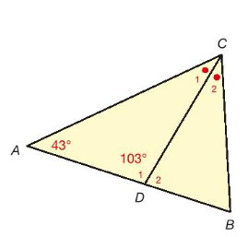

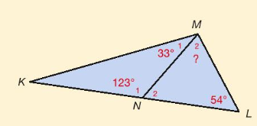

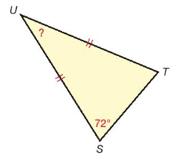
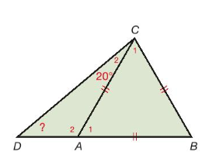

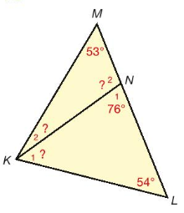

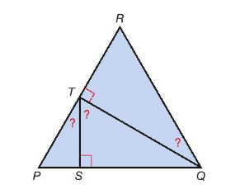

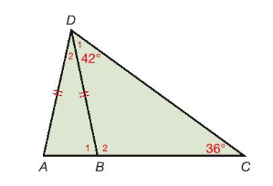

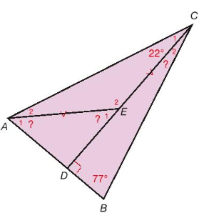

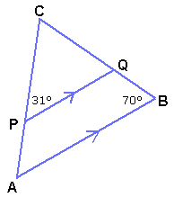

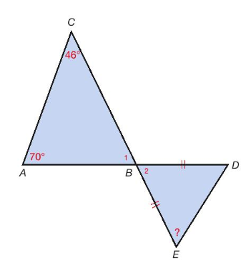

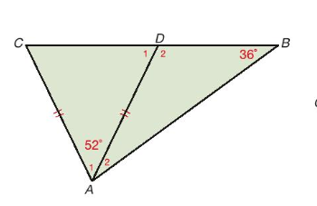
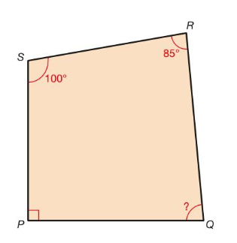

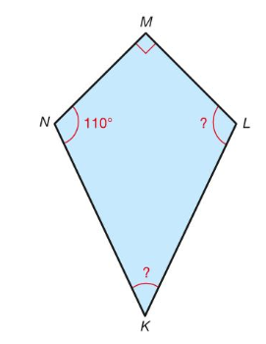

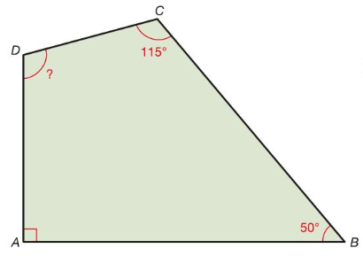

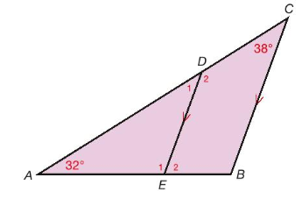

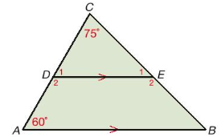

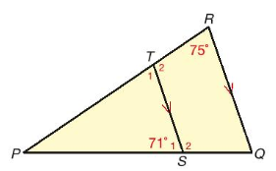

Breinkrakers
Dit zijn niet de opdrachten die je kan verwachten op de toets, maar daag jezelf eens uit!
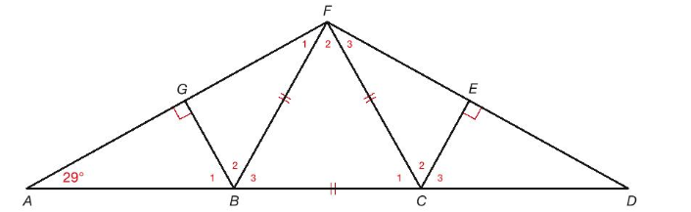

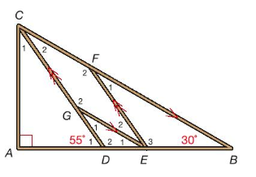

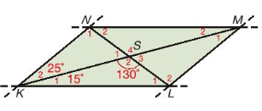

Feitjes over gelijkvormigheid

Bij gelijkvormigheid heb je één grote en één kleine driehoek die dezelfde vorm hebben. Doordat de vorm van de driehoeken gelijk zijn mag er in de wiskunde het volgende gezegd worden:

- De hoeken van de kleine en grote driehoek hebben dezelfde aantal graden. Let op dat de hoekpunten van de driehoeken goed op elkaar liggen.

- Bij gelijkvormige driehoeken moet je een schema maken die laten zien welke zijden er bij elkaar horen. (voorbeeld hieronder te vinden)

- De zijden van de gelijkvormige driehoeken hebben dezelfde verhouding met elkaar. Daarom kun je zeggen:

  - Afmeting kleine driehoek x groeifactor = afmeting zijde grote driehoek.
  - Afmeting grote driehoek : groeifactor = afmeting zijde kleine driehoek

  - De groeifactor kun je vinden door te bekijken welke zijden je zowel in de grote als de kleine driehoek hebt.

Afmeting zijde grote driehoek : afmeting zijde kleine driehoek = groeifactor

Voorbeelden
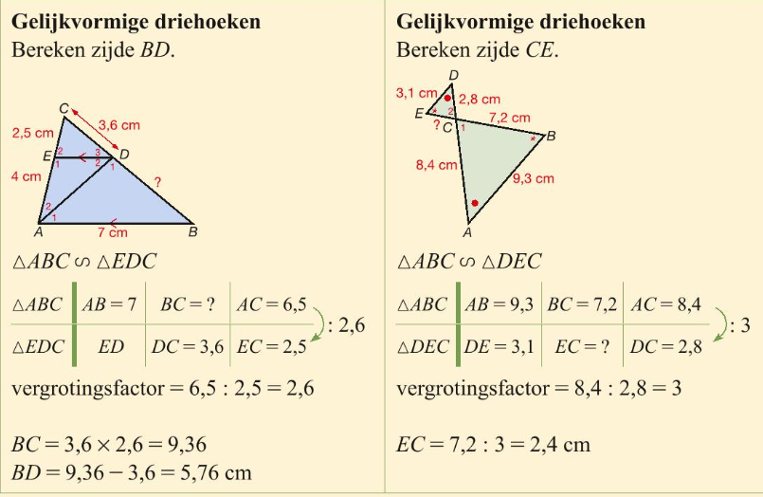

Reken alle zijden uit
Gebruik de ruimte aan de rechterkant om de berekeningen op te schrijven.

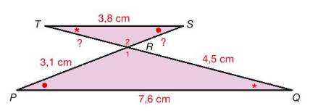

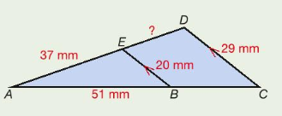

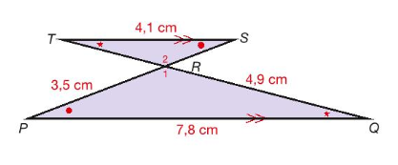

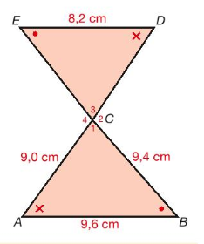

Een coördinaat in de ruimte

Een lichaamsdiagonaal berekenen

Om een lichaamsdiagonaal te berekenen heb je een lengte een breedte en een hoogte nodig. Te vinden in de tekening die bij elke opdracht staat.
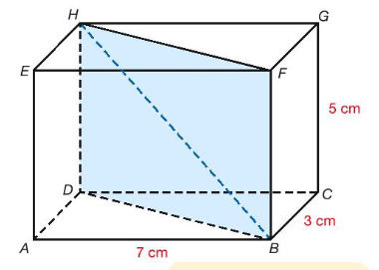
$$\sqrt{{Lengte}^{2}+ {breedte}^{2}+ {hoogte}^{2}}= antwoord$$

Schrijf het volgende op om de lengte van de lichaamsdiagonaal (blauwe stippellijn) te berekenen:

$$\sqrt{7^{2}+ 3^{2}+ 5^{2}}= 9.11 cm$$

De lichaamsdiagonaal is 9.1 cm.

Een coördinaat in de ruimte opschrijven
Een coördinaat is een plek op een kaart of in de ruimte die aangeeft waar een voorwerp zich bevindt. Dit kan zowel 2D als 3D. In de voorbeelden hieronder is het verschil te zien tussen beide soorten.

2D coördinaat = Letter ( X , Y )

Dit zijn de coördinaten zoals je ze kent. Je schrijft eerst het aantal stappen op de X-as en vervolgens de stappen op de Y-as op. De coördinaten die je krijgt:

T ( 0 , 2 ) Q ( 3.5 , 3 ) S ( 3 , 0 )
R ( 1 , 4 ) P ( 2 , 1 )

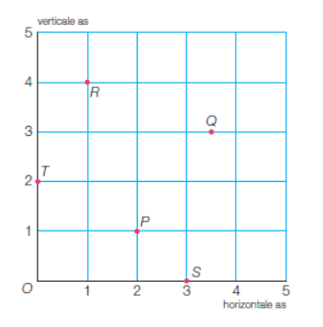

3D coördinaat

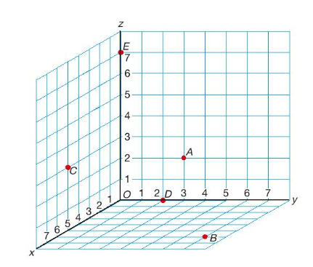
3D coördinaten werken iets anders. Je hebt niet 2 coördinaten die je opschrijft, maar 3!

Een 3D coördinaat = Letter ( X , Y, Z )

Een voorbeeld:

A ( 0 , 3 , 2 )
B ( 6 , 7 , 0 )

Omdat in de werkelijkheid niet overal nette vakjes in de wereld getekend zijn hebben ze wat variaties bedacht op dit 3D-assenstelsel. Bekijk het plaatjes hieronder maar.
Een hoogtekaart die aangeeft hoe hoog de berg is op sommige punten.
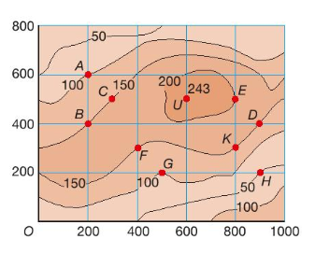

Het punt is te bepalen door de X-coördinaat op te zoeken, vervolgens de Y-coördinaat en tot slot in de afbeelding te kijken hoe hoog de berg is.

A ( 200 , 600 , 100 )
E ( 800 , 500 , 200 )

Reken de coördinaten uit
Reken de lichaamsdiagonaal uit. Gebruik de rechterkant om de berekeningen op te schrijven.
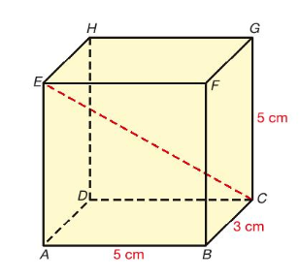

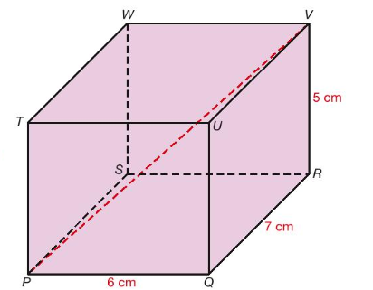

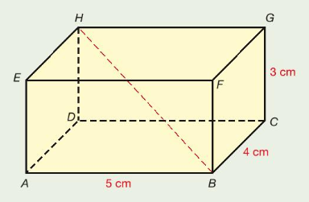

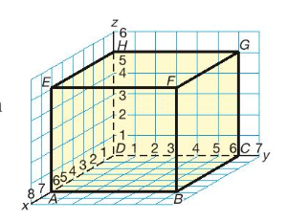

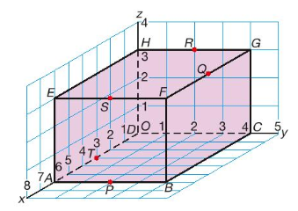

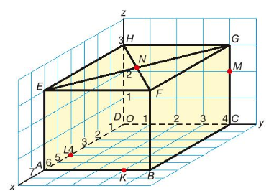

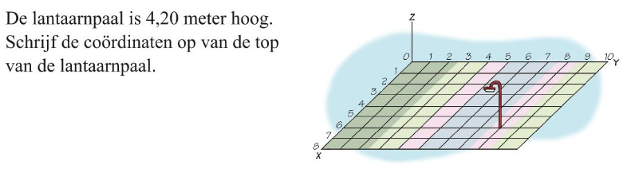

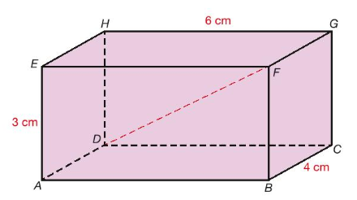4

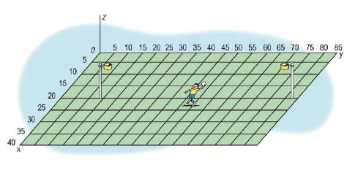

Tekenen in perspectief

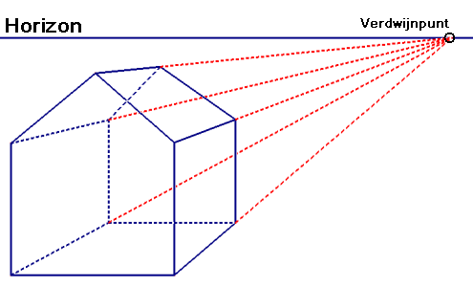

Als je praat over perspectief dat is dit een van de meest gebruikte afbeeldingen. Je tekent in 3D door de hoekpunten van bijvoorbeeld een huis naar een verdwijnpunt te trekken (rode lijnen).
Vervolgens bepaal je hoe lang je het huis wil tekenen.

Stappen:
- Je start met een vlak figuur en een verdwijnpunt. Deze krijg je bij elke opdracht.
- Teken met potlood en liniaal (of geodriehoek) rechte lijnen van elk hoekpunt naar het verdwijnpunt.
- Maak de tekening af door de figuur die je wil tekenen met dikkere lijnen te herhalen (blauwe lijnen)
- Gum de lijnen niet uit!

Teken in perspectief
Verdwijnpunt

